COREA TOTAL, 11 DÍAS
Visitando: Salidas:
Duración: Alimentos:
Seúl – Busan – Gyeongju – Hadong – Yeosu – Jeonju
Salidas específicas del 13 de abril de 2026 al 15 de abril de 2027 Opera mínimo con 2 personas
11 días / 10 noches
10 desayunos

ITINERARIO DE VIAJE:
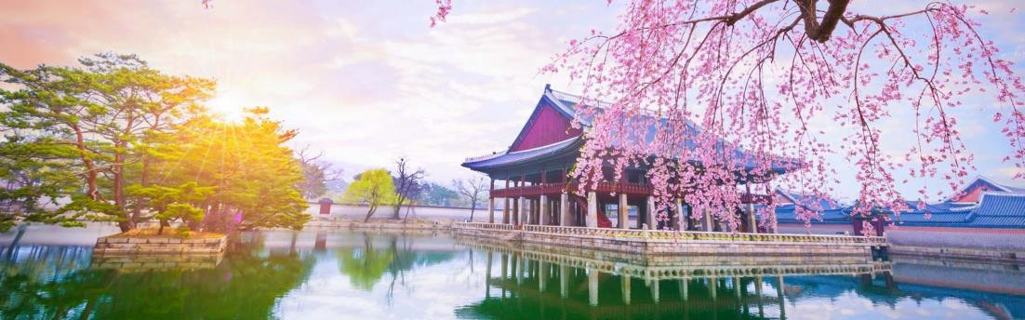

Día 1 Seúl
¡Bienvenidos a Seúl, la vibrante capital de Corea del Sur! Al llegar al aeropuerto, nuestro conductor de habla inglesa los recibirá en la sala de llegadas con un cartel con su nombre y una llamada de bienvenida en español, a través del teléfono móvil del conductor. Desde allí, serán trasladados en vehículo privado hasta el hotel. check-in en el hotel después de las 3pm, En caso de llegar antes, pueden dejar el equipaje en recepción y descubrir los alrededores a su propio ritmo. Alojamiento

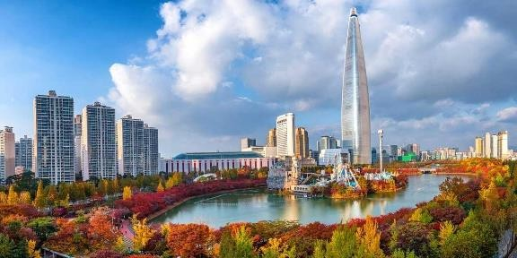
Dia 2 Seúl (Seúl Moderno)
Después del desayuno, nos encontramos a las 09:00 a.m. en el lobby del hotel con nuestro guía hispanohablante. Nos trasladamos a la zona más moderna y vibrante de Seúl para conocer: Lotte World Tower & Observatorio Seoul Sky, subimos al edificio más alto del país (¡555 metros y 123 pisos!) donde nos esperan vistas espectaculares del río Han y todo el skyline de Seúl. El ascensor

es uno de los más rápidos del mundo… ¡en menos de un minuto estarás arriba!, COEX Centro de Convenciones y Compras Entramos en el corazón moderno de Gangnam: el enorme complejo COEX, donde lo tradicional, lo trendy y lo tecnológico se encuentran bajo el mismo techo. Aquí veremos la icónica escultura “Gangnam Style”, las manos cruzadas del baile más viral de Corea. Luego visitaremos la “Biblioteca Starfield”, considerada por muchos como una de las bibliotecas más bellas del mundo con estanterías gigantes que se eleven varios pisos y una estética de película. Almuerzo (no incluido). Tendremos tiempo libre para almorzar dentro del COEX. Hay muchas opciones para todos los gustos: comida coreana, ramen, bibimbap, postres, cafés y más. Viaje en metro: del COEX a Gangnam Disfrutamos de la experiencia de subir al transporte público coreano: metro o subway. Las señalizaciones están en inglés por lo que es fácil moverse por la ciudad. Luego de aprender a usar la T-money card, tomaremos la Línea 2 (color verde) en la Samsung Station con destino a Gangnam Station. El trayecto dura aproximadamente 5 minutos. Gangnam Square Aquí pasearemos entre moda, tecnología y ese aire de “ciudad que nunca duerme” porque Gangnam es lujo, ritmo y juventud. El lugar perfecto para terminar el día. El tour termina en Gangnam. Podrán continuar explorando la zona por su cuenta o regresar con el guía al hotel. Alojamiento

Dia 3 Seúl (Seúl Histórico)
Desayuno en el Hotel. Nos encontramos a las 09:00 a.m. en el lobby del hotel con nuestro guía hispanohablante para conocer: Palacio de Gyeongbokgung & Ceremonia de Cambio de Guardia El palacio más grande de Corea, construido en 1395 por la dinastía Joseon. Frente a sus enormes puertas, presenciaremos una ceremonia tradicional con trajes de época, tambores y soldados que parecen salidos de un drama coreano.

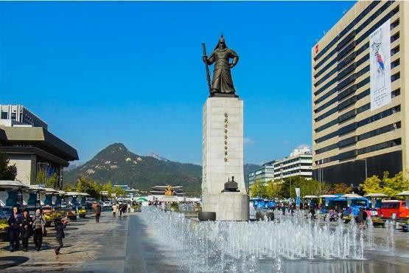
Plaza de Gwanghwamun Una gran avenida peatonal frente al palacio, decorada con fuentes y estatuas imponentes, como la del Rey Sejong (el creador del alfabeto coreano) y el almirante Yi Sun- sin. Un lugar perfecto para fotos históricas. El Ayuntamiento de Seúl (exterior) Un edificio moderno con forma de ola, diseñado para integrarse con el paisaje urbano. Su fachada se inspira en los aleros de las casas tradicionales coreanas. Palacio de Deoksugung (exterior) A diferencia de otros, este palacio combina arquitectura coreana y occidental. Se encuentra
justo al lado del ayuntamiento y tiene un encanto muy especial. Terminamos el recorrido en la zona
más popular de compras en Seúl. Con sus calles llenas de luces, tiendas y puestos de comida, es el lugar perfecto para experimentar la energía de Seúl. El tour termina en Myeongdong. El guía les explicará como regresar en metro al hotel. Regreso por su cuenta al Hotel. Alojamiento.

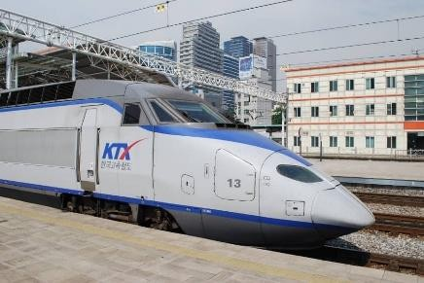
Dia 4 Seúl – Busan
Comenzamos temprano con desayuno en el hotel y check-out. Nos encontramos a las 08:00 a.m. en el lobby del hotel con nuestro guía hispanohablante para salir hacia la estación de tren de Seúl. KTX Cheongryong – tren bala a Busan (330 km). Subimos al moderno tren de alta velocidad coreano que conecta Seúl y Busan en poco más de dos horas. ¡Un viaje cómodo, rápido y con hermosos paisajes! Horario estimado: 08:58 – 11:16 (Duración: 2h18m). Almuerzo (incluido). Restaurante local en Busan continuamos nuestra aventura al
Mercado Jagalchi , recorremos el mercado de pescados y mariscos más famoso de Corea, donde los puestos están llenos de mariscos vivos, pulpos que se mueven y cangrejos que parecen sacados de un documental. Pasamos por BIFF Square Seguimos hacia la plaza del Festival Internacional de Cine de Busan. Caminamos por el paseo de la fama, entre placas con las huellas de actores coreanos y extranjeros. Esta zona está llena de tiendas, street food y pantallas gigantes. La Calle Nampodong Exploramos una de las zonas más populares de Busan. Aqui las calles vibran con tiendas de moda, zapaterias, cosméticos, cafes y vendedores ambulantes. Es el sitio perfecto para curiosear, comprar recuerdos y sentir la energía local. La Aldea Cultural de Gamcheon Un barrio lleno de color y creatividad conocida como el “Santorini” de Corea. Con calles en pendiente, casas pintadas, murales y arte en cada rincón. Perfecto para pasear sin prisa, tomar fotos únicas y descubrir rincones con mucho encanto. Finalizado el tour, traslado al hotel en Busan con nuestro guía. Alojamiento

Dia 5 Busan Junto Al Mar

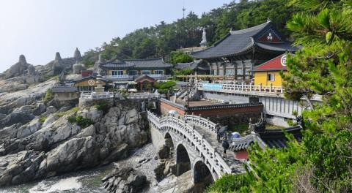
Después del desayuno, nos encontramos a las 09:00
a.m. en el lobby del hotel con nuestro guía hispanohablante. Nos trasladamos a las afueras de la ciudad para comenzar el día con un momento de calma frente al mar y conocer: el Templo Haedong Yonggungsa Un templo único en Corea, construido frente al mar sobre acantilados rocosos. Entre estatuas, escaleras y el sonido de las olas, este lugar combina espiritualidad con paisajes inolvidables.
Blue Line Train – Haeundae Un colorido tren turístico
que recorre la costa de Busan a paso lento. Ideal para relajarse y disfrutar del paisaje mientras vamos a la playa más famosa del país. Finalizado el tour, regreso al hotel con nuestro guía. Alojamiento

Dia 6 Busan: Excursión A Gyeongju
Desayuno en el hotel. Nos encontramos a las 09:00 a.m. en el lobby del hotel con nuestro guía hispanohablante. Salimos rumbo a Gyeongju, conocida como “el museo sin muros” por su increíble riqueza histórica. Durante el recorrido, visitaremos: el Templo Bulguksa Patrimonio de la Humanidad por la UNESCO, este templo representa la esencia del budismo en la era Silla. Sus pagodas y pabellones transmiten una sensación de armonía y serenidad difícil de olvidar. Puente Woljeonggyo Un puente de madera bellamente reconstruido sobre el arroyo Namcheon.

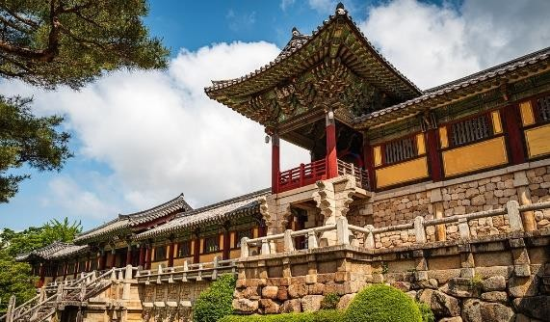
Es perfecto para una caminata tranquila y disfrutar de la arquitectura tradicional. Observatorio Cheomseongdae El observatorio astronómico más antiguo de Asia, construido en el siglo VII. Su forma peculiar y su historia lo han convertido en todo un símbolo de Gyeongju. Calle Hwangridan-gil Un rincón encantador donde las casas tradicionales coreanas (hanoks) conviven con cafés modernos y tiendas de diseño. Ideal para pasear, tomar un café o buscar recuerdos únicos. Almuerzo (no incluido).
Tendremos tiempo libre para almorzar en esta calle. Hay muchas opciones para todos los gustos: Comida coreana, carnes, postres, cafés y más. Posteriormente visitaremos las Tumbas de Daereungwon y Cheonmachong Exploramos un parque que alberga antiguos túmulos reales. Entraremos a una de las tumbas restauradas para conocer las reliquias reales de la era Silla. Al finalizar, regresamos a Busan con nuestro guía, después de un día lleno de historia, cultura y paisajes únicos. Alojamiento

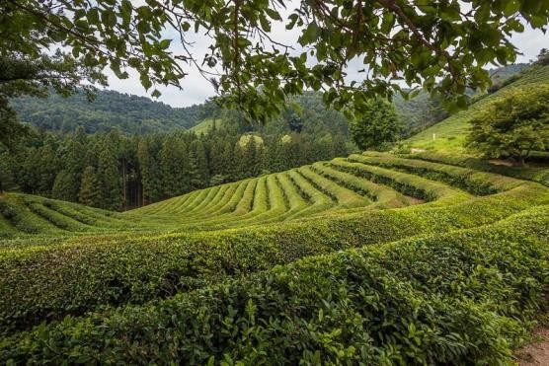
Dia 7 Busan – Hadong – Yeosu Desaayuno, nos encontramos a las 09:00 a.m. en el lobby del hotel con nuestro guía de habla hispana. Hoy emprendemos una excursión al suroeste de la península para conocer las ciudades de Hadong y Yeosu. La primera parada: Hadong, la cuna del té verde coreano. Durante el trayecto podremos disfrutar del paisaje rural con colinas verdes y campos de cultivo de Hadong, una región conocida por su historia centenaria del té verde. Visitaremos una Plantación de Té Verde Exploraremos una plantación de te enclavada entre las montañas. Será un momento perfecto para pasear entre las terrazas y conocer sobre el
proceso artesanal del cultivo del té. *Le recomendamos llevar calzado cómodo. Almuerzo local (incluido). Disfrutaremos de un menú típico de la región para descubrir los sabores auténticos de la Corea rural. Experiencia de degustación de té (incluido) En un café tradicional, aprenderemos como preparar y degustar el té verde coreano. Un momento relajante y cultural, ideal para desconectar y conectar con la esencia de Hadong. Segunda parada: Yeosu, la ciudad coreana del amor Luego del almuerzo, nos dirigiremos a la ciudad costera de Yeosu, famosa por sus paisajes al atardecer y por ser el destino romántico de Corea. Check-in en el hotel. Tendrá tiempo para instalarse y descansar brevemente antes de seguir explorando. Continuamos con visita al Teleférico y mirador de Yeosu, Subiremos en teleférico para apreciar la belleza natural de la bahía de Yeosu. Desde el mirador, se puede apreciar la vista privilegiada del mar, las islas cercanas y el sol ocultándose en el horizonte. El tour termina en la Calle Pocha. Podrán continuar explorando la zona por su cuenta o regresar con el guía al hotel. Alojamiento

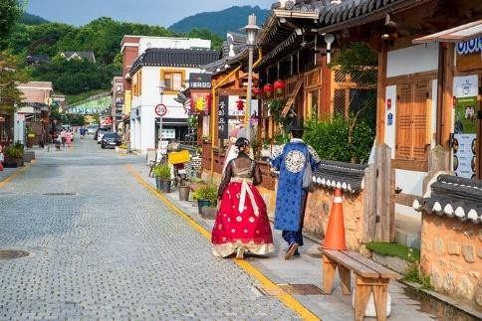
Dia 8 Yeosu – Jeonju
Desayuno y check-out, nos encontramos a las 09:00 a.m. en el lobby del hotel con nuestro guía de habla hispana. Entrega del equipaje grande para su traslado a Seúl con un camión de carga. Nos trasladamos a los lugares más destacados de Yeosu para conocer: Plaza Lee Sunshin y el Pabellón Jinnamgwan Comenzamos el recorrido visitando los sitios históricos relacionados con el almirante Lee Sunshin, héroe naval de Corea. Pasearemos por esta plaza emblemática y conoceremos el Pabellón Jinnamgwan, una joya arquitectónica con vistas al mar.
Callejón de Murales y café local Seguimos hacia un colorido callejón lleno de arte urbano. Aquí tendremos un momento para disfrutar de un café con encanto de un entorno vibrante. Posteriormente visita, Museo: Yeosu Arte Museum Nos sumergiremos en un museo inmersivo que mezcla luz, tecnología y creatividad para brindar una experiencia artística completamente única.

Un lugar que sorprende de inicio a fin. Almuerzo local (incluido). Disfrutaremos el almuerzo en uno de los restaurantes más famosos de la ciudad. El menú previsto es comida italiana. Traslado a Jeonju en Tren KTX. Tras el almuerzo, nos dirigimos a la estación de tren de Yeosu para abordar el KTX con destino a Jeonju. Un viaje cómodo y rápido, ideal para relajarse y repasar los mejores momentos vividos en la costa sur de Corea. Horario estimado: 14:56 – 16:26 (Duración: 1h30m). El traslado se realizará con el guía quien los acompañará hasta el hotel en Jeonju, asegurando un traslado sin preocupaciones y con total comodidad. Alojamiento

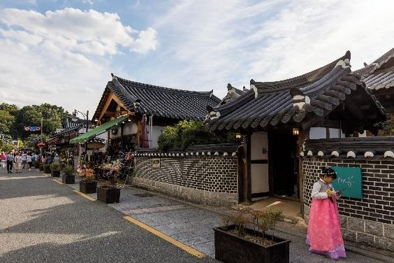
Dia 9 Jeonju – Seúl
Desayuno, nos encontramos a las 09:00 a.m. en el lobby del hotel con nuestro guía de habla hispana. Nos trasladamos al centro de Jeonju, una ciudad que encanta con su arquitectura tradicional y su gastronomía. Conoceremos: Aldea Hanok de Jeonju Paseamos por esta hermosa aldea de casas hanok, una de las mejor conservadas de Corea, donde la historia y la vida cotidiana se entrelazan en cada callejón. Clase de cocina + almuerzo Participamos en una experiencia culinaria divertida: aprenderemos a preparar un auténtico bibimbap, el plato más emblemático de
Jeonju. ¡Y, por supuesto, lo degustamos como almuerzo! En el corazón del pueblo hanok, visitamos esta iglesia construida en estilo occidental, que añade un contraste fascinante al paisaje tradicional. Santuario de Gyeonggijeon Conocido por albergar el retrato del rey fundador de la dinastía Joseon, este santuario es uno de los sitios más importantes de la ciudad, rodeado de jardines y tranquilidad. Regreso a Seúl en Bus. Traslado a Seúl en autobús. Seúl está a aproximadamente 200 kilómetros desde Jeonju y a 3 horas en autobús con una parada en un área de servicios. Llegada al hotel de Seúl sobre las 18:00. Alojamiento

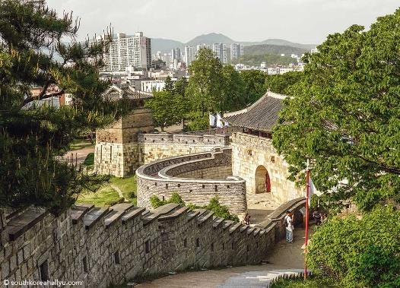
Dia 10 Seúl: Excursión A Suwon
Desayuno, nos encontramos a las 09:00 a.m. en el lobby del hotel con nuestro guía de habla hispana. Hoy emprendemos una excursión a Suwon, ciudad declarada Patrimonio de la Humanidad por su impresionante Fortaleza. Conoceremos: Estatua del Rey Jeongjo Conocido como uno de los monarcas más queridos de la dinastía Joseon, su legado sigue vivo en esta ciudad. Palacio Hwaseong Haenggung Antiguo palacio de descanso de la familia real, lleno de historia. Nota: Si el clima lo permite, podrá disfrutar de una exhibición de artes marciales tradicionales en el patio
central. Muralla de Hwaseong y Puerta Yeonmudae–Janganmun Recorremos un tramo de la muralla que rodea la ciudad antigua y llegamos a su imponente puerta norte. Almuerzo local (incluido). Disfrutamos de un almuerzo tradicional coreano, con el famoso galbi (costilla marinada a la parrilla), especialidad de Suwon. Biblioteca Starfield Suwon Tiempo libre en esta impresionante biblioteca y centro comercial, donde podrá tomar un café o hacer compras si lo desea. Al finalizar, regresamos a Seúl con nuestro guía, después de un día lleno de historia, murallas y deliciosa comida.

Dia 11 Seúl
Después del desayuno, llega el momento de hacer check-out y continuar hacia su próximo destino. Las habitaciones deben ser desocupadas antes de las 11:00 am. Nuestro conductor local le recogerá en el lobby del hotel a la hora acordada, aproximadamente 4 horas antes de su vuelo, para llevarle con tranquilidad hasta el aeropuerto La hora exacta dependerá del horario de su vuelo. No hay asistencia del guía. Gracias por habernos acompañado en esta aventura por Corea.

FIN DE LOS SERVICIOS.

HOTELES PREVISTOS O SIMILARES:

Ciudad | Primera (4*)
Seúl | Novotel Ambassador Dongdaemun
Busan | Ramada Encore Haeundae o similar
Yeosu | Yeosu Venezia Hotel & Resort o similar
Jeonju | Best Western Jeonju o similar

Nota: Hoteles mencionados solo son informativos, los hoteles confirmados se les hará saber al momento de realizar la reservación. En caso de no poder confirmar estos hoteles mencionados como informativos, se reservará un hotel de similar categoría y precio.

EL PRECIO INCLUYE

- Alojamiento en base habitación TWIN / DOBLE / TRIPLE (compartida) con desayuno diario.
- Traslados de llegada y salida en servicio privado con conductor de habla inglesa. Sinasistencia de guía.
- Visitas con guía profesional de habla hispana en servicio privado (09 días)
- Vehículos privados para los tours en todas las ciudades.
- SOLO EN SEÚL: Si el número de pasajeros es entre 1 y 9 pasajeros, los tours del día 2 y día 3 podrán realizarse en transporte público. En el resto de ciudades, se usará vehículo privado sin importar el número de participantes.
- Entradas a los lugares mencionados en las visitas.
- Tren bala KTX Seúl a Busan y Yeosu a Jeonju: Pasaje en clase económica.
- Comidas: desayunos diarios y 5 almuerzos
- Servicio de traslado de equipaje (de ser aplicable, ver condiciones a continuación).

ENVIO DE EQUIPAJE
- Seúl a Busan:
En caso el número de participantes sea mayor a 6 pasajeros, se fletará un camión de carga para trasladar el equipaje directamente desde el hotel en Seúl hasta el hotel en Busan.
- Yeosu a Seúl:
En caso el número de participantes sea mayor a 6 pasajeros, se fletará un camión de carga para trasladar el equipaje directamente desde el hotel en Yeosu hasta el hotel en Seúl. Los pasajerosdeberán preparar un equipaje pequeño para 01 noche de estadía en Jeonju. El resto del equipaje deberá ser entregado para su traslado desde el hotel en Yeosu a Seúl.

EL PRECIO NO INCLUYE

Boleto de avión México – Incheon – México
Bebidas, alimentos no mencionados como incluidos Propinas (Maleteros, Guía, conductor, y restaurantes) Actividades y experiencias opcionales
Comidas no indicadas
Otros servicios no incluidos en el itinerario

PRECIO POR PERSONA EN DOLARES AMERICANOS:

Primera
Vigencia | Sencilla | Doble | Triple
Temporada C 2026  Abril 13, 16, 23  Mayo, 04, 14  Noviembre 09, 19, 23  Diciembre 03  2027  Marzo 22, 29  Abril 1, 5, 8, 15 | USD 9,908 | USD 8,255 | USD 8,128
Temporada B 2026  Abril 20, 30  Mayo, 11, 21  Junio 22, 29  Julio , 2, 6, 9, 16  Agosto 24, 31  Septiembre 3, 7, 10, 14, 17, 21, 28  Octubre 1, 5, 8, 12, 15, 19, 22, 26, 29  Noviembre 2, 5, 12  Diciembre 7, 17  2027  Marzo 8, 15, 18, 25 | USD 9,283 | USD 7,785 | USD 7,659
Temporada E 2026  Abril 27  Mayo 18, 28  Julio 13, 20, 23, 27, 30  Agosto 3, 6, 13  Diciembre 21, 31 | USD 11,243 | USD 9,275 | USD 9,148
Temporada A 2026  Mayo 25  Junio , 8, 18  2027  Enero 4, 14, 18, 28  Febrero 8, 18, 22  Marzo 4 | USD 7,376 | USD 7,236 | USD 7,109
Temporada D 2026  Agosto 17, 27 | USD 10,772 | USD 8,961 | USD 8,835
Nota: Consultar la tarifa de menor, Los niños deben portar un documento que certifique su edad al momento de realizar el viaje se debe de consultar la tarifa

NOTAS IMPORTANTES:

- Tarifas expresadas por persona, en dólares americanos pagaderos en Moneda Nacional al tipo de cambio del día de su pago indicado por Entorno CIT, sujetas a cambios sin previo aviso y a disponibilidad al momento de reservar.
- Es responsabilidad del pasajero proveerse de los pasaportes o documentos de migración requeridos por las autoridades de los Estados Unidos Mexicanos y de los países de destino
o de tránsito, tales como visas, permisos sanitarios, permisos notariados para menores viajando solos o con un tutor, etc.

- La vigencia de su pasaporte deberá tener mínimo seis meses a partir de la fecha de la finalización de su viaje.
- El orden de los servicios previstos mencionados en este itinerario podría modificarse en función de la disponibilidad terrestre o condiciones climáticas del lugar, pero siempre serán
dadas conforme fueron adquiridas.
- Los servicios de traslados y excursiones en esta cotización son otorgados como servicios regulares, estos servicios están sujetos a horarios pre-establecidos. Si los pasajeros llegan en Horario de entre 22:00hrs y 06:00hrs aplica suplemento de 25USD por persona
- Cualquier servicio adicional durante el viaje debe ser pagado por el cliente.
- Los horarios de registro de entrada (Check-In) y salida (Check Out) de los hoteles están sujetos a las formalidades de cada hotel, pudiendo tener los siguientes horarios: Check In 14:00 Hrs. y Check Out 11:00 Hrs. (Mañana). En caso de que la llegada fuese antes del
horario establecido, existe la posibilidad de que la habitación no sea facilitada hasta el horario correspondiente. Si su avión regresa por la tarde, el hotel podrá mantener sus pertenencias.
- CIRCUITOS REGULARES Y GARANTIZADOS:Les recordamos que la selección de hoteles en las salidas garantizadas NO ES UNA OPCION DE CLIENTE. El cliente NO PUEDE ELEGIR el hotel dentro de la categoría seleccionada. Se Indica varios hoteles con
los que se trabaja habitualmente, pero la elección final del hotel en cada salida es única y exclusivamente del prestador de servicios. Si los clientes desean otro hotel, deberán solicitar SERVICIOS PRIVADOS y en ese caso, la elección es de ellos, pagando el importe correspondiente por SERVICIOS PRIVADOS, Fit´s y/o a la carta.
- Entorno CIT, no se responsabiliza por ninguna pérdida de equipaje, daño, deterioro o perjuicio de ninguna índole que pueda ocurrir durante el circuito, debido a la negligencia,
error o descuido de los proveedores de servicios: transportes, hoteles, restaurantes, etc. El cliente prestará personalmente especial atención en la manipulación de su equipaje, en la subida y o bajada de los mismos en los medios de transporte utilizados durante los circuitos.
- CAMBIOS Y MODIFICACIONES. Cualquier cambio o modificación en reservas confirmadas, conllevara un gasto fijo de 30 USD por cada cambio, más los cargos
correspondientes que aplique cada caso.
- En caso de incidencia deberá denunciarlo en la Policía, para posteriores gestiones con su seguro. Entorno CIT no indemnizara ni se responsabilizara en ningún caso por estos motivos, al no tener control ni poder controlar el equipaje de los clientes.
- Habitaciones Triples: NUESTRAS CONFIRMACIONES SERAN doble + cama supletoria (rollaway)
- Ocasionalmente por causas meteorológicas, climáticas, operativas, horarios de invierno o de verano, horarios reducidos por fiestas locales o religiosas o durante el mes sagrado del
Ramadán, overbooking y/o casos de fuerza mayor, los programas podrían ser modificados en su ruta o itinerario previsto, respetando en cualquier caso todas las visitas indicadas y reembolsando los servicios no utilizados, si procede.
- Servicio de Guía durante los circuitos
- Nuestra Organización, es la más interesada en respetar y cumplir los programas tal y como
están diseñados. Ocasionalmente por causas meteorológicas, climáticas, operativas, horarios de invierno o de verano, horarios reducidos por fiestas locales o religiosas o durante el mes sagrado del Ramadán, overbooking y/o casos de fuerza mayor, los programas podrían ser modificados en su ruta o itinerario previsto, respetando en cualquier caso todas las visitas indicadas y reembolsando los servicios no utilizados, si procede.
- Los días libres, NO INCLUYEN servicio de guía y transporte.
- Operación a partir de mínimo 2 personas.

AVISO DE PRIVACIDAD:
En cumplimiento por lo dispuesto en el artículo 15 de la Ley Federal de Protección de datos Personales en Posesión de los Particulares (LFPDPPP), le informamos que sus datos personales que llegase a proporcionar de manera libre y voluntaria a través de este o cualquier otro medio estarán sujetos a las disposiciones del Aviso de Privacidad de Entorno CIT el cual puede ser consultado en el sitio web: www.entonocit.com

VIGENCIA DEL 13 DE ABRIL DE 2026 AL 15 DE ABRIL DE 2027

SE REQUIERE PREPAGO

POLÍTICAS DE CANCELACIÓN
- 48 días antes de la fecha de salida no aplican cargos.
- Entre 47 y 35 días antes de la fecha de salida aplica 25% del costo total de la reservación por persona.
- Entre 34 y 26 días antes de la fecha de salida aplica 50% de cargos del costo total de la reservación por persona
- Entre 25 y 0 días antes de la fecha de salida aplica 100% de cargos del costo total de la reservación por persona.
- NO SHOW aplican cargos del 100% de cargos del costo total de la reservación por persona
El presente documento es de carácter informativo, más no una confirmación.

